**Projet : Retoucherie**

***Description du contexte :***

La couture n'est plus une pratique aussi populaire que par le passé, de plus en plus de gens doivent trouver quelqu'un pour faire un ourlet de pantalon, reprendre une veste ou pour raccourcir les manches. En effet, non seulement la plupart de nos congénères n'ont pas les compétences pour faire cela soi-même, mais en plus, ils trouvent la tâche pénible et ennuyeuse. Même de simples tâches comme le remplacement de fermetures éclair ou recoudre des boutons demandent aujourd’hui de parcourir les pages jaunes, à la recherche de la boutique de retouches de couture (aussi appelée retoucherie) la plus proche possible.

http://idees-lucratives.blogspot.com/2010/02/vous-savez-coudre-gagner-de-largent-en.html

Le client est généralement la principale source de revenus pour les entreprises. Or, avec le changement de l'économie dû notamment à l'intégration des nouvelles technologies dans les relations client-entreprise, la concurrence devient de plus en plus serrée et les clients peuvent ainsi désormais se permettre de choisir leur fournisseur ou d'en changer par un simple clic. Les critères de choix des clients sont notamment des critères financiers, de réactivité de l'entreprise mais également des critères purement affectifs (besoin de reconnaissance, besoin d'être écoutés, ...). Ainsi dans un monde de plus en plus concurrentiel, les entreprises souhaitant augmenter leurs bénéfices ont plusieurs alternatives :

* Augmenter la marge sur chaque client,
* Augmenter le nombre de clients,
* Augmenter le cycle de vie du client, c'est-à-dire le fidéliser.

Les nouvelles technologies permettent aux entreprises de mieux connaître leur clientèle et de gagner leur fidélité en utilisant les informations les concernant de telle manière à mieux cerner leurs besoins et donc de mieux y répondre.

Ainsi il s'est avéré que fidéliser un client coûtait 5 fois moins cher que d'en prospecter des nouveaux. C'est la raison pour laquelle un grand nombre d'entreprises orientent leur stratégie autour des services proposés à leurs clients.

***Identification du problème :***

L’entreprise ‘Retouch’Elysées’, située, 39, rue Paul Claudel à Evry (tél. : 01 60 78 60 15) semble rencontrer quelques difficultés, notamment une baisse du CA, que la responsable semble attribuer à sa clientèle.

***Formulation du besoin :***

La responsable vous demande de bien vouloir la conseiller quant à ce qu’il paraît possible de faire pour mieux connaître sa clientèle actuelle. Elle souhaite mieux la fidéliser afin d’assurer la pérennité de l’entreprise. Mais elle pense aussi à développer son activité afin de gagner de nouveaux clients.

***Définition des objectifs intermédiaires :***

Il conviendrait d’étudier l’activité de l’entreprise sur son marché, identifier les clients actuels et définir les futures activités qui pourraient permettre de développer son activité et donc son chiffre d’affaires. Il conviendrait aussi de proposer des moyens de communiquer avec ses clients actuels ou futurs.

***Plages horaires de travail en classe mises à disposition :***

* Séance du 22 février 2013 : 2 h
* Séance du 1er mars 2013 : 4 h
* Séance du 22 mars 2013 : 2 h

16 heures en classe

* Séance du 29 mars 2013 : 2 h
* Séance du 5 avril 2013 : 4 h
* Séance du 12 avril 2013 : 2 h
* Vacances de printemps (du 27 avril au 12 mai)
* Mercredi 15 mai 2013 : Remise du dossier pour le jury.

***Annexes***

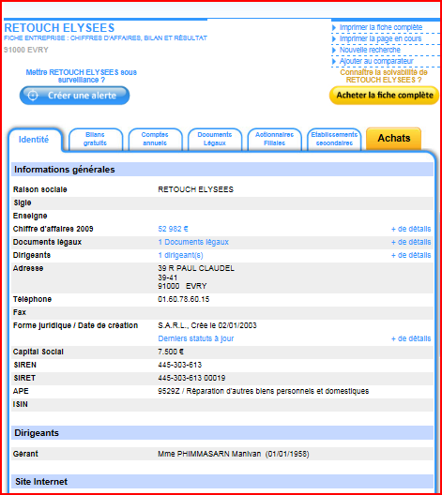

http://www.verif.com/societe/RETOUCH-ELYSEES-445303613/

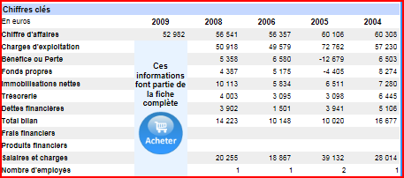

http://www.verif.com/bilans-gratuits/RETOUCH-ELYSEES-445303613/

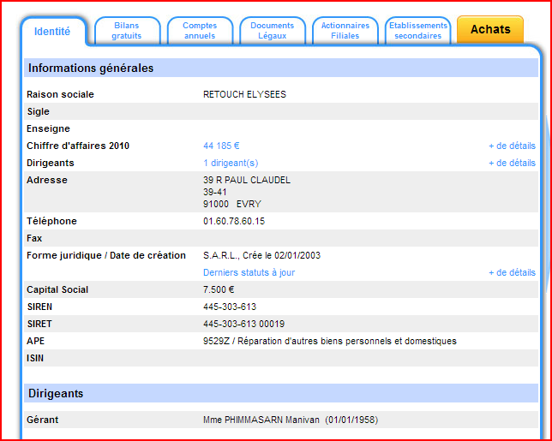

http://www.verif.com/societe/RETOUCH-ELYSEES-445303613/

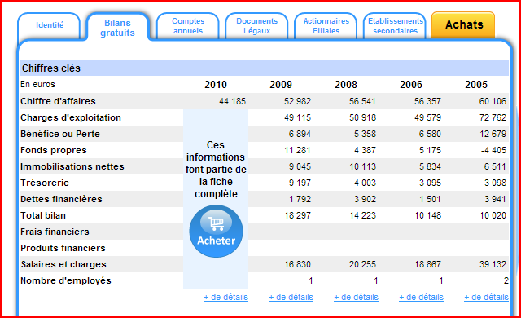

http://www.verif.com/bilans-gratuits/RETOUCH-ELYSEES-445303613/